证券代码：688099 证券简称：晶晨股份

晶晨半导体（上海）股份有限公司投资者关系活动记录表
编号：2024-003
投资者关系活动类别 | √特定对象调研 □分析师会议  □媒体采访 □业绩说明会  □新闻发布会 □路演活动  □现场参观  □其他 （请文字说明其他活动内容）
参与单位名称 | Hel Ved Capital (P), Hong Kong  Harbourview Investment  DeShaw & Co.  Sumitomo Mitsui DS AM  Lazard Asset Management LLC (P), USA  East Capital Asset Management (P), Sweden  Polunin Capital Partners Ltd (P), UK  Neo Criterion Capital Limited (P), HK  China Everwin  Antipodes Partners  UBS AM  APS Asset Management PTE Ltd (P), Singapore  LyGH Capital (P), Singapore  China Life  Harvest Fund  UBS Securities  国联证券  博时基金  盛钧投资  华泰证券  信达澳亚  民生证券  泓澄投资  人保养老
时间 | 2024年5月16日-5月17日
地点 | 公司会议室现场调研
上市公司接待人员姓名 | 董事、董事会秘书：余莉女士
投资者关系活动主要内容介绍 | 公司介绍：  晶晨半导体（上海）股份有限公司是全球布局、国内领先的无晶圆半导体系统设计厂商，主营业务为系统级SoC芯片及周边芯片的研发、设计与销售，目前主要产品有多媒体智能终端SoC芯片、无线连接芯片、汽车电子芯片等，为众多消费类电子领域提供SoC主控芯片和系统级解决方案。公司产品已广泛应用于 家庭、汽车、办公、教育、体育健身、工业、商业、农业、娱乐、仓储等领域。公司拥有丰富的SoC全流程设计经验，致力于超高清多媒体编解码和显示处理、内容安全保护、系统IP等核心软硬件技术开发，整合业界领先的CPU/GPU技术和先进制程工艺，实现成本、性能和功耗优化，提供基于多种开放平台的完整系统解决方案，帮助全球运营商、OEM、ODM等客户快速部署市场。公司业务已覆盖中国大陆、香港、北美、欧洲、拉丁美洲、亚太、非洲等全球主要经济区域，依托长期技术沉淀、持续对新技术、新应用领域的研究开发，以及全球布局的区位优势和市场资源，公司在全球范围内积累了稳定优质的客户群。  Q&A环节：  - 请介绍一下2024年第一季度公司经营情况。  根据公司披露的2024年第一季度报告：  营收：2024 Q1实现营业收入13.78亿元，与2023 Q1同期相比，增加3.43亿元，同比增长33.16%。  归母净利润：2024 Q1实现归母净利润1.28亿元，与2023 Q1同期相比，增加9711万元，同比增长319.05%。  归母扣非净利润：2024 Q1实现归母扣非净利润1.18亿元，与2023 Q1同期相比，增加9395万元，同比增长394.22%。  研发费用：2024 Q1，公司研发人员相较 2023 年同期增加116人，发生研发费用3.28亿元，相较2023年同期增长0.46亿元。  股份支付：2024 Q1因股权激励确认的股份支付费用0.37亿元，对归属于母公司所有者的净利润的影响0.41亿元（已考虑相关税费影响）。剔除上述股份支付费用影响后，2024 Q1归属于母公司所有者的净利润1.69亿元。  自去年二季度以来，公司已连续4个季度营收规模达到历史同期最高或者次高水平，公司经营逐步摆脱行业下行周期的影响并开启新一轮增长。此外，公司多元化产品策略成果显著，多产品系列齐头并进，市场份额稳步提升。  - T系列增幅较大,主要原因是什么?未来是否有可持续性?  公司T系列产品收入增幅较大，2023年T系列收入环比逐季增长，2024年第一季度T系列销售收入同比2023 Q1增长超过100%。主要源于两个方面：一是，公司不断扩大与全球主流电视生态系统的深度合作，除了已有的Google Android TV、Amazon Fire TV、 Roku TV、RDK TV外，2023年又新增了Xumo TV、TIVO TV的生态合作，进一步扩充了公司产品的业务版图。二是，新产品不断推出，产品矩阵日益壮大，新产品在下游应用领域不断导入，市场份额提升。如年报所述，公司推出了新一代T系列高端芯片，采用12nm FinFET工艺，最高支持8K硬件解码和4K144Hz输出，兼容中国视频编码标准AVS 3.0与国际AV1、H.265、VP9等格式以及中国DTMB数字电视标准，可以满足各种电视广播、OTT互联网内容服务和流媒体的解码，还支持intelligent-SR超分技术，能够智能地将低分辨率内容提升到显示器的原生分辨率，并实时增强图像画质，使低画质的片源呈现超高清的视觉效果。2024年公司还将继续推出新产品。  关于未来行业发展趋势，我们在年报中有详细分析（详见年报）。电视作为家庭娱乐的重要工具，其市场需求越来越多样化和个性化，除了基本的观看视频节目外，用户还希望通过智能电视获得更多的功能和体验，比如游戏、健身、教育、社交、虚拟现实等。与此同时，在画质、声效、交互、内容等方面，用户也有更高的期待。例如，在画质方面，用户对于清晰度和色彩，不仅追求高清、超高清、4K、8K等分辨率，还追求HDR、Dolby Vision、Mini LED等技术的应用；在声效方面，用户对于音质不仅追求环绕立体声效果，还追求Dolby Atmos、DTS:X等技术的应用，以提升声音的空间感和沉浸感，获得更丰富的声音层次；在交互方面，用户不仅追求遥控器、触摸屏等方式，还追求语音、手势、面部识别等方式，以提升操作的便捷性和智能性；在内容方面，用户不仅追求丰富、多样、高质量的视频内容，还追求游戏、教育、健身、社交、虚拟现实互动等体验，以增加观看的乐趣和参与感。这些需求和趋势反映了电视行业从硬件技术到软件智能服务的全方位创新与进步，随着科技进步的加速和消费者对高品质娱乐体验的持续需求，电视行业将迎来更多的机遇和发展空间。  当前我们的T系列产品,经过长期积累,在产品端和市场端持续不断突破,未来这个品类在新技术加持下以及公司产品竞争力进一步增强的情况下,还会爆发出更大的潜能。  3、 去年公司的机顶盒芯片国内和海外占比情况如何？公司机顶盒芯片销往海外哪些区域？  2023年公司S系列的海外收入高于国内收入。公司S系列芯片已广泛应用于北美、欧洲、拉丁美洲、亚太和非洲等海外运营商设备。  4、 公司目前28nm、12nm占比情况如何？  2023年全年以及2024年第一季度，12nm的收入占比均高于28nm。  5、 8k国内商用节奏如何?  公司的8k芯片已顺利通过运营商招标认证测试，即将在国内运营商市场批量商用。  6、 公司智能家居产品线复苏情况如何，如何看待行业未来的成长性?  2024年第一季度，公司的A系列销售收入同比2023年第一季度增长显著。智能家居行业潜力巨大，虽然每年我们都能看到新的智能设备和技术在市场上崭露头角，如语音识别、智能家庭助手、增强现实家庭体验等，然而，智能家居远不止于单品设备的智能化，随着技术、网络的进一步升级，智能家居将向更加智能化、生态化、场景化、可持续发展等方向发展（详见公司年报中的具体分析）。一方面技术进步赋能产业进一步发展，另一方面全球智能家居渗透率尚不高（详见年报披露的数据），未来将进一步提升。这两方面将为智能家居开辟新的市场蓝海。据公开统计数据，截至2022年，英国智能家居渗透率为全球最高，渗透率为45.83%，其次是美国，渗透率为43.80%，中国智能家居设备渗透率仅为16.63%。且据IDC预测，2027年全球智能家居设备出货量最大的产品类型为视频娱乐，占比达26.5%。  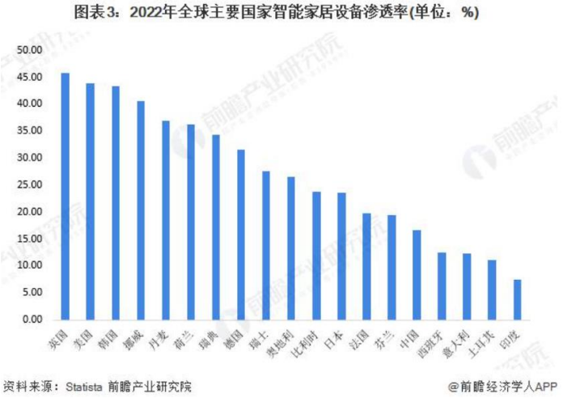  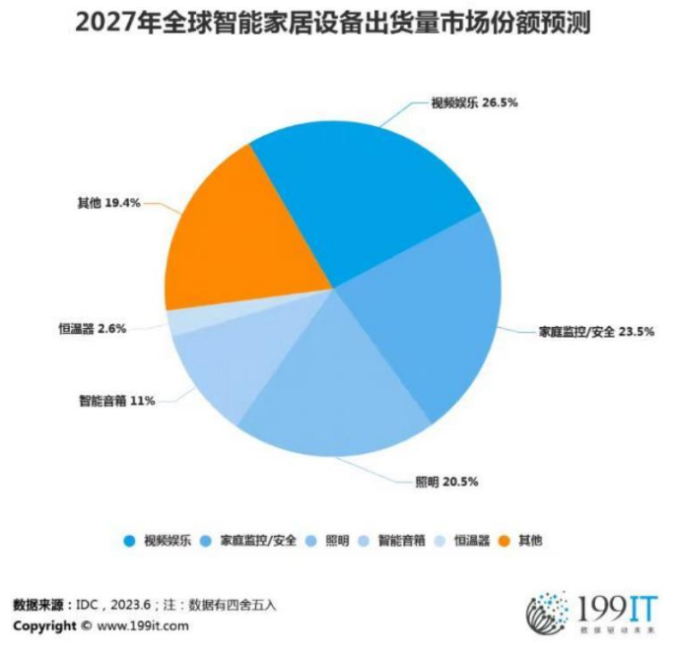  7、公司的A系列下游应用场景及领域都有哪些？大客户有哪些？  公司的A系列芯片已广泛应用于消费类电子领域，包括但不限于智能家居（智能音箱、 Soundbar、智能门铃、智能影像、Homehub、Echo show、智能灯具、智能控制开关）、智能办公 （智能会议系统、会议一体机、大屏会议、会议平板、智能门禁与考勤）、智慧教育应用（大屏 教育机）、智能健身（跑步机、动感单车、健身镜）、智能家电（扫地机器人、带屏幕冰箱、洗 衣机、烤箱）、无人机（智能农业无人机）、智慧商业（刷脸支付、广告机）、边缘计算终端分析盒（菜鸟仓储、驿站后端分析盒）、智慧娱乐（K 歌点播机、直播机、游戏机）、AR 终端等。  公司该系列芯片已广泛应用于境内外知名企业的终端产品，包括但不限于海信、小米、TCL、阿里巴巴、极飞、爱奇艺、Google、Amazon、Sonos、三星、JBL、 Harman Kardon、Keep、Zoom、Fiture、Marshall 等。公司还在持续拓展生态用户。  8、公司年报中披露的“通过了Google的EDLA（Enterprise Device Licensing Agreement）生态认证”，是针对什么应用场景？  2023年，公司通过了Google的EDLA（Enterprise Device Licensing Agreement）生态认证，EDLA是企业级生态，主要用于大屏商显，如大屏幕的商用显示平板、大型的会议一体机、广告机、教育平板等。  9、汽车电子芯片有什么新进展？还会继续投入，扩充新产品吗？  公司的汽车电子芯片已进入多个国内外知名车企，并成功量产、商用（如宝马、林肯、Jeep、沃尔沃、极氪、创维等）。2023年，公司的汽车电子芯片进一步从高价位车型向中低价位车型渗透，搭载公司前装车规级智能座舱芯片的车型在2023年实现规模量产、商用并出海。  汽车电子是公司的长期战略，未来将继续投入，进一步发挥公司的系统级平台优势及智能化SoC芯片领域的优势，不断扩充新技术、推出新产品。  10、Wi-Fi 6新流片的芯片主要应用场景?全年Wi-Fi的销售目标?公司Wi-Fi除了配自己的主控SoC外，也会单独销售吗？  公司最近流片成功的Wi-Fi新产品为三模组合的Wi-Fi 6 + BT 5.4 + 802.15.4，支持Thread/Zigbee，可赋予终端产品Matter控制器、IoT网关等应用，芯片可应用于更多的物联网领域。公司的无线产品系列在持续快速发展丰富，2024年将在更多产品类型和项目上继续落地。我们在去年底发布的《2023年第二期限制性股票激励计划》中，设定了Wi-Fi芯片的未来业绩目标。  公司Wi-Fi芯片是一条独立的主力产品线，并非附属产品，其适用范围并不局限于与公司主控SoC平台适配、配套销售，同时也面向公开市场独立销售。  11、6nm芯片相比现在的芯片有什么优势？公司主要应用场景是什么？  6nm芯片可以提供更高的性能（更强大的计算能力和更高效的数据处理速度）、更低的能耗（减少发热）、更强的图像及画质处理能力。  近期公司首颗6nm商用芯片流片成功，客户需求明确，待量产出货后再进一步和大家分享具体应用情况。  12、公司今年的招聘计划是什么？还会像前两年那样大规模招人吗？  截止到2023年12月31日，公司总人数为1844人，其中研发人员1579人，研发人员占总人数约85%。目前的人员规模总体上能基本满足当前的业务发展需求，2024年暂无大规模人员扩张计划。  13、公司现在库存情况如何？  公司一直以来注重库存管理，使得公司的库存金额、周转率过往长期处于健康水平。公司2024 Q1的库存情况继续保持健康水平，并进一步向好。  14、 公司过往研发费用占营收比例情况如何？今年情况如何？研发费用今年有什么变化？  2023年，公司研发费用占营业收入的比重为23.88%，2022年为21.38%。这个比值与该年度的研发费用支出和年营收额密切相关，最终比值根据实际情况来确定。公司在今年5月发布的2023年年度股东大会会议资料之《2024年度财务预算报告》中披露了2024年度的经营目标和研发费用预计：公司2024年度营业收入预计增长率为 15%-30%，研发费用预计增长率为 15%-25%。该等财务预算指标为公司2024年经营计划，不代表公司对2024年度的盈利的预测，不构成公司对投资者的实质性承诺。  15、公司今年一季度相比去年4季度毛利率下滑的主要原因是什么？  公司毛利率有两个层面，一是各产品线的毛利率（即分产品线毛利率），二是产品线组合在一起后的总体毛利率（即综合毛利率）。公司分产品线毛利率过往很长一段时间都是稳态的，产品线组合在一起后的综合毛利率，会随着不同季度产品销售结构的权重占比发生变化而在一定区间内波动。2024 Q1的综合毛利率相较2023年第四季度综合毛利率的变化，主要缘于产品销售结构的变化。  16、今年是奥运年，公司在智能电视、机顶盒、音视频系统终端的客户订单增长情况怎么样？管理层对今年的增长有什么样的预期？  2024年第一季度，公司营收和净利润保持了较高速度的增长（营收同比增长 33.16%，归属于母公司所有者的净利润同比增长 319.05%）。公司多元化产品策略成果显著，多产品系列齐头并进，市场份额稳步提升。其中 T 系列芯片2024 年第一季度销售收入同比增长超过 100%。  公司结合所处行业前景、下游需求、公司产品竞争力等维度，制定了2024 年度的经营目标，公司 2024 年度营业收入预计增长率为 15%-30%。此为公司 2024 年经营计划，不代表公司对 2024 年度的盈利的预测，不构成公司对投资者的承诺。  17.公司今年有没有对外投资和产业并购的计划？目前在关注哪些领域的标的？  对外投资和产业并购方面，公司将根据企业发展规划和业务发展需要，开展相关活动。如公司发生重大对外投资或并购等事项，将严格按照信息披露的相关规定及时发布公告。  18、 在2023年其芯片解决方案在智能硬件市场的应用有何拓展？这些新应用或市场拓展对其年度业绩增长贡献如何？  公司芯片方案已广泛应用于家庭、汽车、办公、教育等消费类电子领域，应用场景包括但不限于智能机顶盒、智能电视、智能汽车、智能投影仪、智能音箱、智能会议系统、智慧商显等。2023年：（1）公司的8k芯片方案顺利通过了运营商招标认证测试，即将在国内运营商市场批量商用；（2）T系列芯片方案不断扩大与全球主流电视生态系统的深度合作，除了已有的Google Android TV、Amazon Fire TV、 Roku TV、RDK TV外，2023年又新增了Xumo TV、TIVO TV的生态合作，进一步扩充了公司产品的业务版图。与此同时，进一步推出了T系列新产品，产品矩阵日益扩大，新产品在下游应用领域不断导入，市场份额提升；（3）在智能白电这个重要领域，有国际头部客户的重量级新产品上市；（4）公司的前装车规级智能座舱芯片实现规模量产车型上商用并出海；（5）公司第二代 Wi-Fi 蓝牙芯片（Wi-Fi 6 2T2R，BT 5.4）于2023 年8月规模量产并商用，进一步扩大了公司W 系列芯片的业务版图，包括但不限于与公司主控 SoC 平台适配并配套销售，同时也面向公开市场独立销售。这些新的应用和拓展为公司提供了新的增长动力。  接待过程中，公司与投资人进行了充分的交流与沟通，严格遵守公司《信息披露管理制度》等文件的规定，保证信息披露的真实、准确、完整、及时、公平。没有出现未公开重大信息泄露等情况。
是否涉及应当披露重大信息 | 否
附件清单（如有） | 无
日期 | 2024年5月20日

